Python程序设计平时作业

专 业 网络工程
班 级 网络23-1
姓 名 王嘉宇
学 号 2202050219
指导教师 贾文贤

2026年 6 月 x 日
注意：
1、将答案直接写在各题后面，加“答：”字样；
2、将本文件（一共含五次作业），上传到超星学习通的答案区，文件名为“学号-姓名”。
3、有编码字样的问题，需要附上代码+运行结果的页面截图（包含代码）。
4、严禁抄袭。

第一次作业

一、选择（23）
1.以下代码的功能是________
s = set("apple")
print(s)
A.输出{‘a’,‘p’,‘p’,‘l’,‘e’}
B.输出{'apple'}
C.输出{‘a’,‘p’,‘l’,‘e’}
D.语法有误
答：C
解释：set("apple") 将字符串转为集合，集合自动去重，输出 {'a','p','l','e'}
2.以下关于集合的说法正确的是________
A.集合中的元素是有序的
B.集合中的元素可以重复
C.集合可以用大括号{}定义
D.集合支持索引操作
答：C
解释：集合可以用大括号 {} 定义；集合无序、元素不可重复、不支持索引
3.以下关于字典的说法正确的是________
A.字典的键可以是任何类型
B.字典的值可以是任何类型
C.字典的键可以重复
D.字典不支持遍历
答：B
解释：字典的键必须是不可变类型（如字符串、数字、元组），值可以是任何类型；键不可重复；字典支持遍历
4.若有S1={3,6,7,8}与S2={2,3,6,8}，则以下表达式中结果为{7}的是________
A.S1|S2
B.S1&S2
C.S1-S2
D.S1^S2
答：C
解释：S1-S2 是差集：{3,6,7,8} - {2,3,6,8} = {7}。 | 并集，&交集，^对称差集
5.以下语句中，能够将集合s2中的所有元素添加到集合s1中的是________
A.s1.add(s2)
B.s2.add(s1)
C.s1.update(s2)
D.s2.update(s1)
答：C
解释：s1.update(s2) 将 s2 中所有元素添加到 s1；add() 只能添加单个元素
6.以下类型的数据中，可以作为集合元素的是________
A.元组
B.列表
C.字典
D.集合
答：A
解释：集合元素必须是不可变类型，元组是不可变的；列表、字典、集合都是可变的
7.以下代码的功能是________
students = [['Alice', 20], ['Bob', 22], ['Charlie', 21]]
students.sort(key=lambda x: x[1])
A.按学生的名字升序排序
B.按学生的年龄升序排序
C.按学生的年龄降序排序
D.按学生的名字逆序排序
答：B
解释：key=lambda x: x[1] 按每个子列表的第二个元素（年龄）排序，默认升序
8.以下用于创建字典的语句中，语法不正确的是________
A.dict1={'23001':'张明','23002':'陈丽'}
B.dict2=dict((1,"Mon"),(2,"Tue"),(3,"Wen"),(4,"Thu"))
C.dict3=dict(name='张明',age=18)
D.dict4={}
答：B
解释：dict((1,"Mon"),(2,"Tue"),...) 语法错误，应该用列表包裹：dict([(1,"Mon"),(2,"Tue"),...])
9.如果a=[x**2 for x in range(11) if x%2==0 ]，那么a[-1:-6:-2]的结果为________
A.[0, 4, 16, 36, 64, 100]
B.[100, 36, 4]
C.[0, 16, 64]
D.[100, 64, 36, 16, 4, 0]
答：B
解释：a = [0, 4, 16, 36, 64, 100]，a[-1:-6:-2] 从倒数第1个开始，步长-2，取 [100, 36, 4]
10.假设a=[1,2,11,7,4]，则a.sort()的结果为____，a.sort(reverse=True)的结果为____，a.reverse()的结果为____
A.[1, 2, 11, 7, 4]
[4, 7, 11, 2, 1]
[11, 7, 4, 2, 1]
B.[4, 7, 11, 2, 1]
[11, 7, 4, 2, 1]
[1, 2, 4, 7, 11]
C.[1, 2, 4, 7, 11]
[4, 7, 11, 2, 1]
[11, 7, 4, 2, 1]
D.[1, 2, 4, 7, 11]
[11, 7, 4, 2, 1]
[4, 7, 11, 2, 1]
答：D
解释：sort()→[1,2,4,7,11]；sort(reverse=True)→[11,7,4,2,1]；reverse()→[4,7,11,2,1]
11.已知一维列表a=[1,2,3,4,5,6,7,8,9,10]，则以下使用方式中错误的是________
A.a[:10]
B.a[1:]
C.a[1:10]
D.a[10]
答：D
解释：列表索引从0到9，a[10] 越界；a[:10]、a[1:]、a[1:10] 都不会越界
12.tuple(range(2,10,2)的返回结果是________
A.[2,4,6,8]
B.[2,4,6,8,10]
C.(2,4,6,8)
D.(2,4,6,8,10)
答：C
解释：tuple(range(2,10,2)) = (2, 4, 6, 8)
13.下列关于元组的说法,错误的是________
A.元组中的元素不能改变和删除
B.元组没有append()或extend()方法
C.元组在定义时所有元素放在一对圆括号"()"中
D.用sort()方法可对元组中的元素排序
答：D
解释：元组没有 sort() 方法，元组是不可变类型
14.ls = [3.5, "Python", [10, "LIST"], 3.6]，ls[2][ –1][1]的运行结果是________
A.L
B.I
C.P
D.Y
答：B
解释：ls[2]=[10,"LIST"]，ls[2][-1]="LIST"，ls[2][-1][1]="I"
15.下列Python数据中，其元素可以改变的是________
A.列表
B.元组
C.字符串
D.数组
答：A
解释：列表元素可改变；元组和字符串不可变
16.下面代码的输出结果是________
i = ['a', 'b', 'c']
l = [1, 2, 3]
b = dict(zip(i, l))
print(b)
A.报出异常
B.{'a': 1, 'b': 2, 'c': 3}
C.不确定
D.{1: 'a', 2: 'd', 3: 'c'}
答：B
解释：zip(i,l) 将两个列表配对，dict() 生成 {'a':1, 'b':2, 'c':3}
17.以下类型的数据中，可以作为字典的键的是________
A.元组
B.列表
C.字典
D.集合
答：A
解释：字典的键必须是不可变类型，元组不可变；列表、字典、集合都是可变的
18.使用________可以快速判断输入数据中是否有重复元素。
A.集合
B.列表
C.元组
D.字典
答：A
解释：利用集合去重特性：len(set(data)) != len(data) 即可判断是否有重复
19.以下关于Python列表的描述中，错误的是________
A.列表的长度和内容都可以改变，但元素类型必须相同
B.可以对列表进行成员关系操作、长度计算和分片
C.列表可以同时使用正向递增序号和反向递减序号进行索引
D.可以使用比较操作符（如>或<等）对列表进行比较
答：A
解释：列表中元素类型不必相同，可以混合各种类型
20.Python中，以下关于集合的描述错误的是________
A.无法删除集合中指定位置的元素，只能删除特定值的元素。
B.Python集合中的元素不允许重复。
C.Python集合是无序的。
D.Python集合可以包含相同的元素。
答：D
解释：集合不允许重复元素，D说"可以包含相同的元素"错误
21.给定字典d，以下选项中对d.get(x, y)的描述正确的是________
A.返回字典d中值为y的值，如果不存在，则返回x
B.返回字典d中键为y的值，如果不存在，则返回y
C.返回字典d中键值对为x:y的值
D.返回字典d中键为x的值，如果不存在，则返回y
答：D
解释：d.get(x, y) 返回键 x 对应的值，若不存在返回默认值 y
22.关于Python序列类型的通用操作符和函数，以下选项中描述错误的是________
A.如果s是一个序列，s =[1,"kate",True]，s[–1] 返回True
B.如果s是一个序列，x是s的元素，x in s返回True
C.如果s是一个序列，x不是s的元素，x not in s返回True
D.如果s是一个序列，s =[1,"kate",True]，s[3] 返回True
答：D
解释：s = [1,"kate",True]，索引 s[3] 越界（只有0,1,2），应为 s[-1] 返回 True
23.下面代码的输出结果是________
list1 = [i*2 for i in 'Python ']
print(list1)
A.['PP', 'yy', 'tt', 'hh', 'oo', 'nn']
B.错误
C.[2, 4, 6, 8, 10, 12]
D.Python Python
答：A
解释：[i*2 for i in 'Python'] 字符串乘以整数是重复，'P'*2='PP'，以此类推

二、读程序写出运行结果（10）
1.下面代码的输出结果是_____
a = [9,6,4,5]
N = len(a)
for i in range(int(len(a) / 2)):
a[i],a[N-i-1] = a[N-i-1],a[i]
print(a)
答：[5, 4, 6, 9]
解释：列表反转：i=0 交换首尾 → [5,6,4,9]；i=1 交换 → [5,4,6,9]
2.下面一段代码的输出结果为_____
info = {1: '小明', 2: '小黄', 3: '小兰'}
name1 = info.get(4, '小黄')
name2 = info.get(1)
name3 = info.get(3, '小明')
print(name1, name2, name3, sep=',')
答：小黄,小明,小兰
解释：根据代码执行过程可以得到上述结果。
3.下面代码的输出结果是_____
list1 = [m+n for m in 'AB' for n in 'CD']
print(list1)
答：['AC', 'AD', 'BC', 'BD']
解释：根据代码执行过程可以得到上述结果。
4.下面代码的输出结果是_____
mat=[[i*3+j+1 for j in range(3)] for i in range(5)]
mattrans=[[row[col] for row in mat] for col in range(3)]
print(mattrans[1][3])
答：11
解释：mat 是 5×3 矩阵：[[1,2,3],[4,5,6],[7,8,9],[10,11,12],[13,14,15]]；mattrans 是 3×5 转置矩阵，mattrans[1][3] = 第2行第4列 = mat 第4行第2列 = 11
5.下面代码的输出结果是_____
language_1 = ["C","C++","C#","Java","Python"]
language_1.reverse()
print(language_1 )
答：['Python', 'Java', 'C#', 'C++', 'C']
6.下面代码的输出结果是_____
sa = [str(i) for i in range(3)]
print(sa)
答：['0', '1', '2']
7.下面代码的输出结果是_____
tt="four score and 7 years"
words={s:len(s) for s in tt.split()}
print(words["score"])
答：5
8.下面代码的输出结果是_____
dic1 = {"姓名": "xiaoming", "年龄": 27}
dic2 = {"性别": "male","年龄": 30}
dic3 = {k:v for d in [dic1, dic2] for k,v in d.items()}
print(dic3["年龄"])
答：30
解释：字典推导式先遍历 dic1，再 dic2，"年龄" 先被设为 27，后被 dic2 覆盖为 30
9.下面代码的输出结果是_____
t=1
t,a=2,t+1
print(a)
答：2
解释：t+1 用的是赋值前 t 的值（1），所以 a = 1+1 = 2
10.下面代码的输出结果是_____
Language=["C","C++","C#","Java","C","Python","C"]
while "C" in Language:
Language.remove("C")
print(Language)
答：['C++', 'C#', 'Java', 'Python']

三、编程（5）
1.编写程序，整数序列求和。用户输入任意一个正整数N，计算从1到N(包含1和N)相加之后的结果。
答：
N = int(input("请输入正整数N："))
result = sum(range(1, N + 1))
print(f"从1到{N}的和为：{result}")
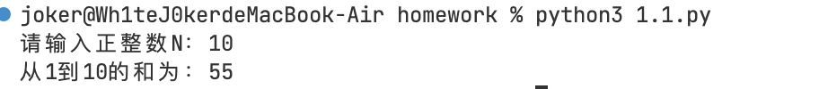
2.编写程序，运行后用户输入4位整数作为年份，判断其是否是闰年。如果年份能被400整除，则为闰年；如果年份能被4整除，但是不能被100整除也为闰年。
答：
year = int(input("请输入4位年份："))
if (year % 400 == 0) or (year % 4 == 0 and year % 100 != 0):
print(f"{year}是闰年")
else:
print(f"{year}不是闰年")
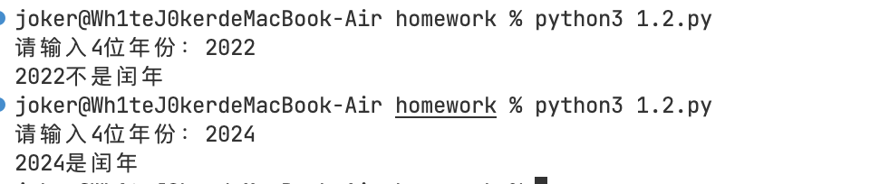
3.编写程序，生成一个包含50个随机整数的列表，然后删除其中所有奇数。
答：
import random
lst = [random.randint(1, 100) for _ in range(50)]
print("原始列表：", lst)
lst = [x for x in lst if x % 2 == 0]
print("删除奇数后：", lst)
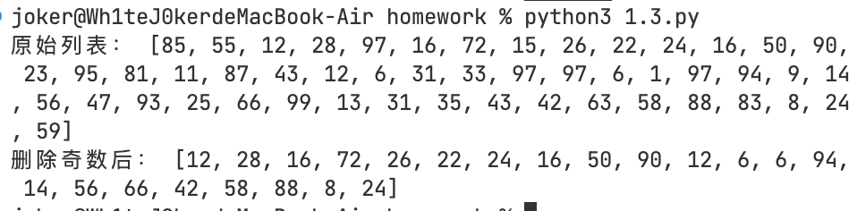
4.编写程序，用户从键盘输入小于1000的整数，对其进行因式分解。例如10=2×5，60=2×2×3×5。
答：
n = int(input("请输入小于1000的整数："))
num = n
factors = []
i = 2
while i * i <= n:
while n % i == 0:
factors.append(str(i))
n //= i
i += 1
if n > 1:
factors.append(str(n))
print(f"{num} = {' × '.join(factors)}")
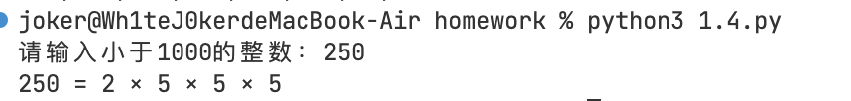
5.编写程序，不同字符统计。从键盘输入一行字符，统计并输出其中英文字符、数字、空格和其他字符的个数。
答：
s = input("请输入一行字符：")
letters = digits = spaces = others = 0

for ch in s:
if ch.isalpha():
letters += 1
elif ch.isdigit():
digits += 1
elif ch.isspace():
spaces += 1
else:
others += 1
print(f"英文字符：{letters}")
print(f"数字：{digits}")
print(f"空格：{spaces}")
print(f"其他字符：{others}")
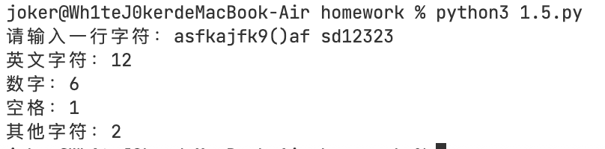

第二次作业

一、选择（22）
1.以下关于 re.match() 和 re.search() 的描述，正确的是_____
A. match() 会扫描整个字符串找匹配项，search() 只从字符串开头匹配
B. match() 只从字符串开头匹配，匹配失败返回 None；search() 扫描整个字符串找第一个匹配项
C. match() 和 search() 找到匹配后，都返回包含所有匹配结果的列表
D. 若字符串开头无匹配，match() 会自动继续向后扫描，和 search() 效果一致
答：B
解释：match() 从开头匹配，失败返回 None；search() 扫描整个字符串找第一个匹配
2.下列选项中，不属于字符串的是_____
A."1"
B.'1'.23
C.'python'
D."""^"""
答：B
解释：'1'.23 不是合法的字符串定义
3.关于字符串的说法中，下列描述错误的是_____
A.字符串创建后可以被修改
B.字符串可以使用单引号、双引号和三引号定义
C.转义字符\n表示换行
D.用%格式字符串时，格式符均由%和说明转换类型的字符组成
答：A
解释：字符串是不可变类型，创建后不可修改
4.以下关于split()方法的描述，正确的是_____
A.split()方法用于将字符串转换为列表
B.split()方法默认按照逗号切分字符串
C.split()方法括号内为空时，表示按照空格切分字符串
D.split()方法切分后的结果不能赋值给一个变量
答：A
解释：split() 将字符串按分隔符切分为列表；默认按空白字符切分（空格、换行等）
5.以下关于字符串拼接的描述，正确的是_____
A.使用加号（+）可以将两个字符串拼接在一起
B.拼接操作只能用于字符串，不能用于其他类型
C.拼接后的字符串会改变原字符串的值
D.拼接操作会自动在两个字符串之间添加空格
答：A
解释：+ 可拼接字符串；拼接生成新字符串，不改变原字符串
6.下列关于字符串的定义中，错误的是哪一项_____
A.''python''
B.'python'
C.[python]
D.'''python'''
答：C
解释：[python] 是列表，不是字符串
7.以下Python语句运行的结果是_____
x = 'car'
y = 2
print(x*y)
A.语法错误
B.'2car'
C.'car2'
D.'carcar'
答：D
解释：'car' * 2 = 'carcar'，字符串乘整数表示重复
8.以下关于Python字符串的描述中，错误的是_____
A.空字符串可以表示为""或''
B.在Python字符串中，可以混合使用正整数和负整数进行索引和切片
C.字符串'my\text.dat'中第一个\表示转义符
D.Python字符串采用[N:M]格式进行切片，获取字符串从索引N到M的字符串（包含N和M）
答：D
解释：切片 [N:M] 包含 N 但不包含 M
10.已知字符串a="python"，则a[1]的值为_____
A."p"
B."py"
C."Py"
D."y"
答：D
解释：a[1] 索引从0开始，第二个字符 'y'
11.S='1234567890'，以下表示'1234'的选项是_____
A.s[-10:-5]
B.s[0:3]
C.s[0:4]
D.s[1:5]
答：C
解释：s[0:4] = '1234'
12.字符串tstr='television'，显示结果为vi的选项是_____
A.print(tstr[-6:6])
B.print(tstr[5:7])
C.print(tstr[4:7])
D.print(tstr[4:-2])
答：A
解释：television 长度为 10，-6 对应索引 4，所以 tstr[-6:6] 等于 vi。
13.print("hello,world".split('o'))的结果是_____
A.['hell','hellw','rld']
B.['hell','wrld']
C.['hell','w','rld']
D.['hello','',world']
答：C
解释："hello,world".split('o') 按'o'切分 → ['hell', ',w', 'rld']
14.设str1='*@python@*'，语句print(str1[2:].strip('@'))的执行结果是_____
A.python@*
B.python*
C.*@python@*
D.*python*
答：A
解释：str1[2:] = 'python@*'，strip('@') 去掉首尾的@ → 'python@*'...不对，strip('@')只去掉首尾的@字符。'python@*'首尾没有@，所以结果就是'python@*'。选A。
15.以下程序的执行结果是_____
tstr='12345678'
print(tstr[1:-1:2])
A.2468
B.246
C.1357
D.24
答：B
解释：tstr[1:6:2] = 从索引1开始到6(不含)，步长2 → '246'
16.以下程序的执行结果是_____
str1 ='Baidu Translation is an online translation service'
print(len(str1.split('a')))
A.6
B.8
C.7
D.9
答：A
解释：字符串按'a'切分，'a'出现了5次 → 切分成6段 → len()=6
17.下面代码的输出结果是_____
str1 = "mysqlsqlserverPostgresQL"
str2 = "sql"
ncount = str1.count(str2)
print(ncount)
A.3
B.5
C.4
D.2
答：D
解释："mysqlsqlserverPostgresQL" 中 "sql" 出现位置：my**sql****sql**server...，共2次
18.Str1 ="Python is beautiful!"，表达式 str1.isnumeric() 的结果是_____
A.True
B.1
C.0
D.False
答：D
解释：str1.isnumeric() 判断是否全为数字，"Python is beautiful!" 不是 → False
19.当需要在字符串中使用特殊字符时，Python使用( )作为转义字符_____
A.\
B./
C.&
D.%
答：A
解释：Python 使用 \ 作为转义字符
20.对于字符串：str1='SDUTCSSEno1'，欲获得切片：'1onESS' ，使用的方式是_____
A.str1[-6:-1]
B.str1[-1:-6]
C.str1[-1:-6:-1]
D.str1[-1:-7:-1]
答：D
解释：str1[-1:-7:-1]：从最后字符开始倒序取到-7(不含)，即 '1onESS'
21.以下输出结果中话费将显示为_____
name = "Alice"
month = 10
fee = 123.456
print("{}，你{}月的话费是{:.1f}".format(name, month, fee))
A.123.456
B.123.5
C.123.4
D.123
答：B
解释：{:.1f} 保留1位小数，123.456 四舍五入 → 123.5
22.以下代码的输出结果是什么_____
print("The price is {:.2f}".format(12.3456))
A.The price is 12.3456
B.The price is 12.34
C.The price is 12.35
D.The price is 1
答：C
解释：{:.2f} 保留2位小数，12.3456 四舍五入 → 12.35

二、简答（6）
1.接收用户输入的密码，用 match() 验证是否符合规则。
密码规则：
长度 8-16位；
必须包含至少一个大写字母、至少一个小写字母、至少一个数字；
只能包含字母和数字。
答：
import re
password = input("请输入密码：")
pattern = r'^(?=.*[a-z])(?=.*[A-Z])(?=.*\d)[a-zA-Z\d]{8,16}$'
if re.match(pattern, password):
print("密码符合规则")
else:
print("密码不符合规则")

2.匹配11位手机号（13/14/15/18/19开头），给出正确的正则表达式
答：
^1[34589]\d{9}$

3.给出下列代码的输出结果
a, b, c = "I love Python".split()
print(a, b, c)
答：
I love Python
4.给出下列代码的输出结果
s1 = "The python language is a scripting language."
s1.replace('scripting','general')
print(s1)
答：
The python language is a scripting language.
5.对于字符串进行操作，如下语句执行结果为：
var1 = 'Hello World!'
print (var1[:6] + 'SDUT!')
答：
Hello SDUT!
6.下面程序中，若输入是5，则输出为
m=int(input())
print('{:^5}'.format('*'*m))
print('{:^m}'.format('*'*m))
答：
*****

三、判断（24）
1.对于由汉字组成的字符串，无论是使用单引号或双引号界定，使用print()输出的结果一致。（ ）
答：√
2.字符串中不可以包含英文的单引号、双引号等特殊字符。（ ）
答：×
3.变量a两次的输出结果会发生变化。（ ）
a="abc"
print(a)
b=a.split()
print(a)
答：×
4.split() 方法无法处理包含多个连续空格的字符串。（ ）
答：×
5.以下代码能够将变量word保存的字符串中的每个单词的首字母转换为大写，其余字母为小写。（ ）
word='hi, everyone'
print(title(word))
答：×
6.str()函数可以将整数或浮点数转换为字符串（ ）
答：√
7.在 Python 中,字符串属于不可变有序序列（ ）
答：√
8.print(5+"class")运行后输出5class（ ）
答：×
9.赋值语句a=b，是把变量b的值赋给变量a，变量b的值如果发生变化，a的值也一定跟着变化（ ）
答：×
10.一个变量名在定义的时候指定为整数类型的变量，则该变量名不能作为字符串类型的变量（ ）
答：×
11.一个字符串类型变量和一个整型变量相加时会自动将字符串变量转换为整型类型的变量，再相加（ ）
答：×
12.python中的集合中的元素的类型必须是相同的（ ）
答：×
13.python中的字符串类型是一种组合数据类型（ ）
答：√
14.在Python中，字符串属于不可变对象，不支持原地修改，如果需要修改其中的值，只能重新创建一个新的字符串对象。（ ）
答：√
15.Python中“4”+“6”的结果为“10”。（ ）
答：×
16.字符串最后一个字符下标为字符串长度（ ）
答：×
17.strip()函数可以删除字符串头尾指定的字符。（ ）
答：√
18.已知x为非空字符串，那么表达式 ','.join(x.split(',')) == x 的值一定为True。（ ）
答：×
19.在字符串前加字母r或R，表示原始字符串，其中的所有字符都表示原始的含义，而不会进行任何转义（ ）
答：√
20.字符串对象和元组对象是不可变对象，列表对象为可变对象。（ ）
答：√
21.可以通过[]来访问字符串的某个字符，也可以将它修改成其他字符（ ）
答：×
22.下面的程序当输入是 c d e a时，输出是 a c d e（ ）
a = input().split(" ")
for i in a.sort():
print(i,end=" ")
答：×
23.在python中一切都是对象。（ ）
答：√
24.在python中使用变量时不用提前声明，直接为变量赋值即可创建一个变量。（ ）
答：√

四、编程（2）
1.（四大结构综合应用）创建一个列表names=["张三","李四","王五","赵六"]，元组ages=(20,22,19,21)；
将列表和元组的元素一一对应，生成字典info = {"张三":20, "李四":22, ...}；
从字典中提取所有年龄大于 20 的姓名，存入集合；
输出最终的集合。
示例：
最终集合：{' 李四 ', ' 赵六 '}
答：
names = ["张三", "李四", "王五", "赵六"]
ages = (20, 22, 19, 21)
info = dict(zip(names, ages))
print("字典：", info)
result_set = {name for name, age in info.items() if age > 20}
print("最终集合：", result_set)
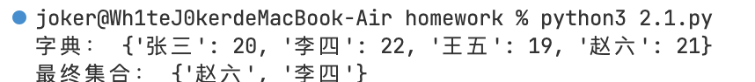
2.编写程序实现两种货币的自由转换。根据人民币兑换美元的汇率是 0.1456，美元兑换人民币的汇率是 6.868，从键盘输入货币及对应的货币符号，根据输入的货币符号，自动将输入的货币币值转换为另外一种货币的币值，并输出。
输入：美元以$结束，人民币以￥结束，例如：56$。
输出：根据输入的货币符号，自动将输入的货币币值转换为另外一种货币的币值，并输出56.0美元可以兑换384.61人民币。
答：
amount_str = input("请输入货币（美元以$结尾，人民币以￥结尾）：")
if amount_str.endswith('$'):
usd = float(amount_str[:-1])
cny = usd * 6.868
print(f"{usd}美元可以兑换{cny:.2f}人民币")
elif amount_str.endswith('￥'):
cny = float(amount_str[:-1])
usd = cny * 0.1456
print(f"{cny}人民币可以兑换{usd:.2f}美元")
else:
print("输入格式错误")
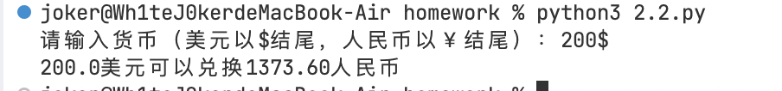

第三次作业

一、选择（45）
1.以下关于函数参数默认值的描述中，正确的是：_____
A.参数默认值是在调用函数时设定的
B.参数默认值是在定义函数时设定的
C.一个函数的所有参数都必须有默认值
D.参数默认值只能是常量
答：B
解释：参数默认值在函数定义时设定
2.在Python中，如果一个函数定义时没有return语句，那么它返回的值是：_____
A.None
B.0
C.空字符串
D.运行错误
答：A
解释：无 return 语句的函数返回 None
3.在Python中，以下关于函数参数的描述正确的是_____
A.位置参数是按照参数名称进行匹配的
B.关键字参数是按照参数位置进行匹配的
C.关键字参数在调用函数时可以不按照形参的顺序传递
D.关键字参数不能和位置参数混合使用
答：C
解释：关键字参数可以不按形参顺序传递
4.表达式：max(map(abs, (2, -9, 8, -12, 5, 6))) 运行的结果是：_____
A.8
B.12
C.0
D.报错
答：B
解释：map(abs, (2,-9,8,-12,5,6)) → (2,9,8,12,5,6)，max=12
5.random库的seed(a)函数的作用是_____。
A.生成一个[0.0, 1.0)之间的随机小数
B.生成一个k比特长度的随机整数
C.生成一个随机整数
D.设置初始化随机数种子a
答：D
解释：seed(a) 设置随机数种子
6.random库的random.sample(pop, k)函数的作用是_____。
A.从pop类型中随机选取k–1个元素，以列表类型返回
B.从pop类型中随机选取k个元素，以列表类型返回
C.生成一个随机整数
D.随机返回一个元素
答：B
解释：sample(pop, k) 从 pop 中随机选 k 个元素，返回列表
7.关于random库，以下选项中描述错误的是_____
A.生成随机数之前必须要指定随机数种子
B.设定相同种子，每次调用随机函数生成的随机数相同
C.通过from random import *可以引入random随机库
D.通过import random可以引入random随机库
答：A
解释：不指定种子也可以生成随机数，系统会使用默认种子
8.给出如下代码
import random
num = random.randint(1,10)
while True:
if num >= 9:
break
else:
num = random.randint(1,10)
以下选项中描述错误的是_____
A.random.randint(1,10) 生成[1,10]之间的整数
B.while True: 创建了一个永远执行的循环
C.import random代码是可以省略的
D.这段代码的功能是程序自动猜数字
答：C
解释：import random 不可省略，否则 random.randint 无法使用
9.以下导入语句，错误的是_____
A.import math
B.from math import sqrt
C.import math as mt
D.import math to mt
答：D
解释：正确的别名导入是 import math as mt，没有 to 语法
10.给出如下代码
import random as ran
listV = []
ran.seed(100)
for i in range(10):
i = ran.randint(100,999)
listV.append(i)
以下选项中能输出随机列表元素最大值的是_____
A.print(listV.reverse(i))
B.print(max(listV))
C.print(listV.pop(i))
D.print(listV.max())
答：B
解释：max(listV) 返回列表最大值；注意：代码有缩进问题，listV.append(i) 在循环外
11.生成一个k比特长度的随机整数的函数是_____。
A.random.choice(k)
B.random.shuffle(k)
C.random.getrandbits(k)
D.random.sample(pop, k)
答：C
解释：random.getrandbits(k) 生成 k 比特长度的随机整数
12.生成一个[10,99]之间的随机整数的函数是_____。
A.random.randint(10, 99)
B.random.random(）
C.random.randrange(10, 99,2)
D.random.uniform(10,99)
答：A
解释：random.randint(10, 99) 生成 [10,99] 的随机整数
13._____函数用于将数字转换成字符。
A.ord()
B.oct()
C.hex()
D.char()
答：D（题目应为 chr()）
解释：Python 中把数字转换为字符应使用 chr()；题目把 chr() 误写成了 char()。
14.下面代码的执行结果是_____。
def area(r, pi = 3.14159):
return pi * r *r
area(pi = 3.14, r = 4)
A.出错
B.50.24
C.39.4384
D.无输出
答：D
解释：area(pi=3.14, r=4) 返回 50.24，但没有 print，所以无输出
15.Python 中，若 def f1(p,**p2): print(type(p2))，则f1(1,a=2)的程序运行结果是_____。
A.<class 'int'>
B.<class'type'>
C.<class'dict'>
D.<class'list'>
答：C
解释：p2 接收关键字参数为字典，type(p2) 是 <class 'dict'>
16.Python函数的定义如下：
#定义函数
def fun(a, b, c):
print(a, b, c)
下面哪个函数调用形式不正确_____
A.fun(1,2,3)
B.fun(1, b=2, c=3)
C.fun(1, c=2, b=3)
D.fun(1,a=2,b=2)
答：D
解释：fun(1, a=2, b=2) 错误：参数名 a 不存在（形参是 a,b,c），且给 a 传了两个值
17.给定ls=["90", "80","88"]，执行",".join(ls)操作结果为_____
A.90,80,88
B.["90 80 88"]
C.90 80 88
D.[90,80,88]
答：A
解释：",".join(ls) = "90,80,88"
18.以下代码执行后，输出结果是_____
def add(x, y):
x+y

print(add(1, 2))
A.3
B.None
C.12
D.代码有错误，输出错误信息
答：B
解释：add() 没有 return，返回 None
19.Python中，关于默认参数，正确的描述是_____：
A.应该先从左边的形参开始向右边依次设置
B.函数调用时实参从行参最右侧依次匹配
C.应该先从右边的形参开始向左边依次设置
D.应该全部设置
答：C
解释：默认参数应从右向左依次设置
20.程序开始运行时，调用main()函数，以下语句书写正确的是_____
A.if __name__ == '__main__':
main()
B.if __name__ == __main__:
main()
C.if __name__ == 'main':
main()
D.if name == '__main__':
main()
main()
答：A
解释：if __name__ == '__main__': 正确写法
21.以下哪项是正确的访问对象属性的方式________
A.类名.属性名
B.对象名.属性名
C.对象名->属性名
D.类名->属性名
答：B
解释：访问对象属性用 对象名.属性名
22.在Python中，如何定义一个类的继承关系________
A.class 子类名(父类名):
B.class 子类名 extends 父类名:
C.class 子类名 inherits 父类名:
D.class 子类名: inherits 父类名:
答：A
解释：Python 继承：class 子类名(父类名):
23.在类的方法中，self参数的作用是什么________
A.表示类本身
B.表示当前对象的引用
C.没有实际作用，可以省略
D.表示父类
答：B
解释：self 表示当前对象的引用
24.以下哪项是正确的创建对象的语句________
A.my_dog = Dog()
B.my_dog = new Dog()
C.my_dog = Dog(self)
D.my_dog = Dog
答：A
解释：my_dog = Dog() 创建对象
25.关于Python中类的析构函数，下列说法中错误的是________
A.它是Python类的一个特殊方法。
B.若代码中没有编写，Python将提供一个默认的。
C.一般用来释放对象占用的资源，在Python删除对象和收回对象空间时被自动调用和执行。
D.函数名为_init_。
答：D
解释：析构函数名为 __del__，构造函数才是 __init__
26.有类 C,其构造方法有两个参数。定义其对象的写法,正确的是________
A.m=new C()
B.C m()
C.m=C()
D.m=C(v)
答：D
解释：两个参数的构造方法：m = C(v1, v2)，选项 D 是 m=C(v)（只传一个参数也可能对，如果另一个有默认值）... 实际题目说"两个参数"，所以 m=C(v1, v2) 正确。D 只写了一个参数。这题有点歧义，但从选项看 D 最接近（可能第二个参数有默认值）
27.调用函数与调用方法的不同之处不包括________
A.调用函数的写法与调用方法的写法不同。
B.调用方法时,将把拥有该方法的对象传入方法内部。
C.调用方法不会有返回值。
D.调用方法时,方法绑定有对象。
答：C
解释：方法也可以有返回值，C 说法错误
28.下面代码执行后,输出内容是________
class A:

def __init__(self):

self.x = 1

def getY(self):

return self.y

a = A()

print(a.getY())
A.None
B.2
C.1
D.代码执行发生错误
答：D
解释：访问未定义的 self.y 会报 AttributeError
29.对于类的方法,下列说法错误的是________
A.方法本质是一个函数。
B.调用方法的时候,写法是“方法名(self,……)”。
C.定义方法的第一个参数是 self，用来传递对象。
D.方法内访问对象属性x，需要写作“self.x”。
答：B
解释：调用方法写法是 对象.方法名(...)，不需要手动传 self
30.Python类的方法的第一个参数 self 的作用不包括________
A.通过 self 可以访问对象的属性
B.代表类本身
C.传入对象本身
D.在方法内,self 就是对象的引用
答：B
解释：self 代表实例对象本身，不是类本身
31.构造方法是类的一个特殊方法,Python 中它的名称为________
A.与类同名
B._self_
C.__init__
D.init
答：C
解释：构造方法名 __init__
32.构造方法的作用是________
A.一般成员方法
B.类的初始化
C.对象的初始化
D.为对象分配内存空间
答：C
解释：构造方法用于对象的初始化
33.在Python中，若p是一个对象，print(p)将输出________返回的字符串。
A.__str()
B.__str__()
C.toString()
D.__init__()
答：B
解释：print(p) 调用 __str__() 返回的字符串
34.如下程序片段：
class MyClass:
def __init__(self):
x = 30
MyClass.x = 1
self.x = 2
self.__x = 3

def showVariable(self):
print(x)
print(MyClass.x)
print(self.x)
print(self.__x)
在方法showVariable()中出现错误的语句是________
A. print(x)
B. print(MyClass.x)
C. print(self.x)
D. print(self.__x)
答：A
解释：print(x) 中 x 是局部变量（__init__ 中的 x=30），在 showVariable 中未定义
35.如下所示程序片段中：
class MyClass:
def __init__(self):
x = 30
__x = 1
self.x = 2
self.__x = 3
其中私有属性是________
A.x
B.__x
C.self.x
D.self.__x
答：D
解释：self.__x 以双下划线开头，是私有属性
36.创建对象时会自动调用的方法是________
A.__init__
B.init
C.__str__
D.object
答：A
解释：创建对象时自动调用 __init__
37.以下________的方法可以对类外部代码隐藏类的属性。
A.使用self参数来创建属性
B.用两个下划线开始属性的名称
C.用private关键字修饰属性
D.用@符号开始属性的名称
答：B
解释：用两个下划线开始属性名实现私有化
38.Python中用于释放类占用资源的方法是________
A.___init__
B.___del
C.___del__
D.delete
答：C
解释：析构函数 __del__
39.在类中，具有4个形式参数的方法通常在调用时有_____个实际参数。
A.3
B.4
C.5
D.不确定
答：A
解释：类中方法有4个形参（含self），调用时传3个实参
40.在类的方法定义中，可以通过表达式_____访问实例变量x。
A.x
B.self.x
C.self[x]
D.this.x
答：B
解释：通过 self.x 访问实例变量
41.分析下面代码，正确的选项是_____
class A:
def __init__(self):
self.x = 1
self.__y = 1

def getY(self):
return self.__y

a = A()
print(a.x)
A.程序有错误，因为x是私有的，不能在类之外访问。
B.程序有错误，类中不能使用__y作为变量名。
C.程序运行结果为1 。
D.程序运行结果为0。
答：C
解释：a.x 是公开属性，可外部访问，输出 1
42.分析下面代码，正确的选项是_____
class A:
def __init__(self):
self.x = 1
self.__y = 1

def getY(self):
return self.__y

a = A()
a.__y = 45
print(a.getY())
A.程序有错误，因为y是私有的，不能在类之外访问。
B.程序有错误，不能使用__y作为变量名。
C.程序运行结果为1 。
D.程序运行结果为45。
答：C
解释：a.__y = 45 创建了新实例属性（名称改编后不同），getY() 仍返回原 self.__y=1
43.Python中，若类中的成员函数（方法）具有3个参数，其中两个参数带默认值，则调用时不可能的参数个数是_____
A.0
B.1
C.2
D.3
答：A
解释：方法有3个参数（含self），2个带默认值。最少需要1个实参（对应无默认值的参数+self被自动传入=2个参数被满足），但如果所有参数（包括self外的）都有默认值，则可能0个也行。题目说"其中两个参数带默认值"，如果包括self，那3个参数是self+a+b，两个带默认值，那a和b都有默认值，可以传0个实参。但通常不会说self带默认值。所以a和b中一个带默认值、一个不带，最少需1个。但选项A=0不可能。所以A是不可能。
44.以下代码段的执行结果是_____
class St:
def __init__(o,a,b):
o._a=a
o.__b=b
def setb(o,b):
o.__b=b
def getb(o):
return o.__b
s3=St(0,1)
print(s3._a)
A.0
B.1
C.随机数
D.语句出错
答：A
解释：s3 = St(0,1)，o._a = 0，print(s3._a) 输出 0
45.根据以下的类定义和对象列表的创建，下列不能输出Iris的语句是_____

class St:
def __init__(obj,name,age):
obj.name=name
obj.age=age
s=[St("John",19),St("Iris",18),St("Mary",17),St("Jack",16)]
A.print(s[1].name)
B.print(s[2].name)
C.print("%s" % s[1].name)
D.print("{}".format(s[1].name))
答：B
解释：s[2] 是 Mary，不是 Iris。Iris 在 s[1]

二、程序填空（5）
1.读取文件data.txt，统计单词总数和出现次数最多的前3个单词（单词由字母组成，不区分大小写）。

示例：
文件内容：Hello world! Hello Python.
import re
from collections import Counter

def count_words(filename):
try:
with open(filename, 'r', encoding='utf-8') as file:
( ① )
words = ( ② )
total_words = ( ③ )
word_count = ( ④ )
return total_words, word_count

except FileNotFoundError:
print(f"错误：文件 {filename} 不存在")
return 0, {}
except Exception as e:
print(f"读取文件时出错：{e}")
return 0, {}

def display_top_words(word_count, n=3):
if not word_count:
return
top_words = ( ⑤ )
result = []
for word, count in top_words:
result.append(f"{word}({count})")
print(f"出现最多的单词：{( ⑥ )}")

filename = "data.txt"

# 创建示例文件
sample_content = "Hello world! Hello Python. Python is great, I love Python programming!"
with open(filename, 'w', encoding='utf-8') as f:
f.write(sample_content)

total, word_freq = count_words(filename)

if total > 0:
print(f"单词总数：{total}")
display_top_words(word_freq, 3)
# 清理示例文件
import os
os.remove(filename)
答：
import re
from collections import Counter

def count_words(filename):
try:
with open(filename, 'r', encoding='utf-8') as file:
text = file.read() # ①
words = re.findall(r'[a-zA-Z]+', text.lower()) # ②
total_words = len(words) # ③
word_count = Counter(words) # ④
return total_words, word_count
except FileNotFoundError:
print(f"错误：文件 {filename} 不存在")
return 0, {}
except Exception as e:
print(f"读取文件时出错：{e}")
return 0, {}

def display_top_words(word_count, n=3):
if not word_count:
return
top_words = word_count.most_common(n) # ⑤
result = []
for word, count in top_words:
result.append(f"{word}({count})")
print(f"出现最多的单词：{', '.join(result)}") # ⑥
2.设计Student和ScoreManager类，实现添加学生（姓名、年龄、成绩）、显示所有学生、计算平均分功能。
class Student:
def __init__(self, name, age, score):
( ① )
( ② )
( ③ )

def __str__(self):
return f"姓名：{self.name}，年龄：{self.age}，成绩：{self.score}"

class ScoreManager:
"""成绩管理类"""
def __init__(self):
self.students = ( ④ )

def add_student(self, name, age, score):
student = ( ⑤ )
( ⑥ )

def get_average_score(self):
if len(self.students) == 0:
return 0
total = ( ⑦ )
return ( ⑧ )

def display_all_students(self):
if len(self.students) == 0:
print("暂无学生信息")
return

print("所有学生信息：")
for student in self.students:
print(student)
答：
class Student:
def __init__(self, name, age, score):
self.name = name # ①
self.age = age # ②
self.score = score # ③

class ScoreManager:
def __init__(self):
self.students = [] # ④

def add_student(self, name, age, score):
student = Student(name, age, score) # ⑤
self.students.append(student) # ⑥

def get_average_score(self):
if len(self.students) == 0:
return 0
total = sum(s.score for s in self.students) # ⑦
return total / len(self.students) # ⑧
3.输入正整数n，输出前n项斐波那契数列。数列定义：第1项0，第2项1，后续每项为前两项之和
def fibonacci(n):
if n <= 0:
return []
elif n == 1:
return [0]
elif n == 2:
return [0, 1]
fib_list = ( ① ) # 包含前两项的列表
for i in range(2, n):
next_fib = ( ② ) # 前两项之和
( ③ )
return fib_list
# 主程序
try:
n = int(input("请输入正整数n："))
if ( ④ ):
result = fibonacci(n)
print( ( ⑤ ) ) # 将列表转换为空格分隔的字符串
else:
print("输入错误，请输入正整数")

except ValueError:
print("输入错误，请输入整数")
答：
def fibonacci(n):
if n <= 0:
return []
elif n == 1:
return [0]
elif n == 2:
return [0, 1]
fib_list = [0, 1] # ①
for i in range(2, n):
next_fib = fib_list[i-1] + fib_list[i-2] # ②
fib_list.append(next_fib) # ③
return fib_list

try:
n = int(input("请输入正整数n："))
if n > 0: # ④
result = fibonacci(n)
print(' '.join(map(str, result))) # ⑤
else:
print("输入错误，请输入正整数")
except ValueError:
print("输入错误，请输入整数")
4.输入一个三位数，判断是否为水仙花数。水仙花数指各位数字立方和等于本身的数（如153=1³+5³+3³）
def is_narcissistic(num):
hundreds = ( ① ) # num除以100的整数部分
tens = ( ② ) # 先除以10取整，再取除以10的余数
units = ( ③ ) # num除以10的余数
sum_of_cubes = ( ④ ) # 三个数字的立方相加
return ( ⑤ ) # 返回比较结果
答：
def is_narcissistic(num):
hundreds = num // 100 # ①
tens = (num // 10) % 10 # ②
units = num % 10 # ③
sum_of_cubes = hundreds**3 + tens**3 + units**3 # ④
return sum_of_cubes == num # ⑤
5.质数判断。输入一个正整数，判断是否为质数。质数指大于1且只能被1和自身整除的数。
输入：7 → 输出：7是质数
输入：10 → 输出：10不是质数
输入：1 → 输出：输入错误，请输入大于1的正整数
def is_prime(n):
if n < 2:
return False
if ( ① ): # 如果n等于2或3，返回True
return True
if ( ② ): # 判断n是否为偶数
return False
i = 3
while ( ③ ): # 循环条件：i <= n的平方根
if ( ④ ): # 如果n能被i整除
return False
i += 2
return True
答：
def is_prime(n):
if n < 2:
return False
if n in (2, 3): # ①
return True
if n % 2 == 0: # ②
return False
i = 3
while i * i <= n: # ③
if n % i == 0: # ④
return False
i += 2
return True

三、读程序给出输出结果（11）
1.下面代码的输出结果是_____。
def f2(a):
if a > 33:
return True
li = [11, 22, 33, 44, 55]
res = filter(f2, li)
print(list(res))
答：[44, 55]
2.下面代码的输出结果是_____。
def fib(n):
a,b = 1,1
for i in range(n-1):
a,b = b,a+b
return a
print (fib(7))
答：13
3.下面代码的输出结果是_____
a = 4
a ^= 3
b = a ^ 2
print(a,end=",")
print(b)
答：7,5
4.下面代码段运行的结果是_____
def main():
myCount = Count()
times = 0

for i in range(0, 100):
increment(myCount, times)

print("count =", myCount.count, "times =", times)

def increment(c, times):
c.count += 1
times += 1

class Count:
def __init__(self):
self.count = 0

main()
答：count = 100 times = 0
5.下面代码段运行的结果是_____
class A:
def __new__(self):
self.__init__(self)
print("A's __new__() invoked")

def __init__(self):
print("A's __init__() invoked")

class B(A):
def __new__(self):
print("B's __new__() invoked")

def __init__(self):
print("B's __init__() invoked")

def main():
b = B()
a = A()

main()
答：
B's __new__() invoked
A's __new__() invoked
A's __init__() invoked
6.下面代码段运行的结果是_____
class A:
def __init__(self):
self.i = 1

def m(self):
self.i = 10

class B(A):
def m(self):
self.i += 1
return self.i

def main():
b = B()
print(b.m())

main()
答：2
7.下面代码段运行的结果是_____
class A:
def __init__(self, i = 1):
self.i = i

class B(A):
def __init__(self, j = 2):
super().__init__()
self.j = j

def main():
b = B()
print(b.i, b.j)

main()
答：1 2
8.以下代码的执行结果是_____
class St:
def __init__(obj,name,age):
obj.name=name
obj.age=age

s=[St("John",19),St("Iris",18),St("Mary",17),St("Jack",16)]
t=0
for i in s:
t+=i.age
t/=4
print(t)
答：17.5
9.以下代码段的执行结果是_____
class St:
def __init__(o,a,b):
o._a=a
o.__b=b
def setb(o,b):
o.__b=b
def getb(o):
return o.__b
s3=St(0,1)
print(s3._a)
答：0
10.下面代码的输出结果是_____
kvps = { '1' : 1, '2' : 2 }
theCopy = kvps.copy()
kvps['1'] = 5
sum = kvps['1'] + theCopy['1']
print sum
答：6
11.下面程序的输出是_____
class Account:
def __init__(self,id):
self.id=id
id=1688

acc=Account(100)
print(acc.id)
答：100

四、编程（5）
1.（动物和狗）设计动物基类Animal，包括体重、脚的数量等数据成员；从Animal扩展出子类Dog，添加名字等数据成员；为两个类添加带有信息输出的构造函数，并在Dog的构造函数中调用执行父类的构造函数。请实例化一个Dog对象，并通过代码调试观察Dog以及Animal的构造函数执行过程。
输入样例：
1
输出样例：
构造动物, 体重:15, 脚数:4.
构造狗, 名字:旺财
狗名:旺财, 体重:15, 脚数:4
答：
class Animal:
def __init__(self, weight=15, feet=4):
self.weight = weight
self.feet = feet
print(f"构造动物, 体重:{self.weight}, 脚数:{self.feet}.")

class Dog(Animal):
def __init__(self, name="旺财", weight=15, feet=4):
super().__init__(weight, feet)
self.name = name
print(f"构造狗, 名字:{self.name}")

def __str__(self):
return f"狗名:{self.name}, 体重:{self.weight}, 脚数:{self.feet}"

dog = Dog("旺财", 15, 4)
print(dog)
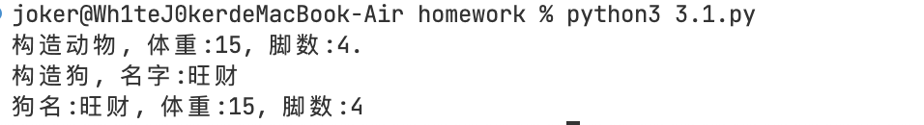
2.有一个父类 Person，它有一个实例变量 name 和一个方法 introduce()，用于介绍这个人的名字。现在有两个子类 Student 和 Teacher，分别继承自 Person。Student 类有一个额外的实例变量 grade 表示年级，而 Teacher 类有一个额外的实例变量 subject 表示教授的科目。请编写代码实现这个继承关系，并创建一个学生对象和一个老师对象，分别输出它们的名字和相关信息。
输入样例：
小明 大一 丁老师 数学
输出样例：
我的名字是:小明
年级是:大一
我的名字是:丁老师
我教授科目是:数学
我的名字是:测试
答：
class Person:
def __init__(self, name):
self.name = name

def introduce(self):
print(f"我的名字是:{self.name}")

class Student(Person):
def __init__(self, name, grade):
super().__init__(name)
self.grade = grade

def introduce(self):
super().introduce()
print(f"年级是:{self.grade}")

class Teacher(Person):
def __init__(self, name, subject):
super().__init__(name)
self.subject = subject

def introduce(self):
super().introduce()
print(f"我教授科目是:{self.subject}")
data = input().split()
student = Student(data[0], data[1])
teacher = Teacher(data[2], data[3])

student.introduce()
teacher.introduce()
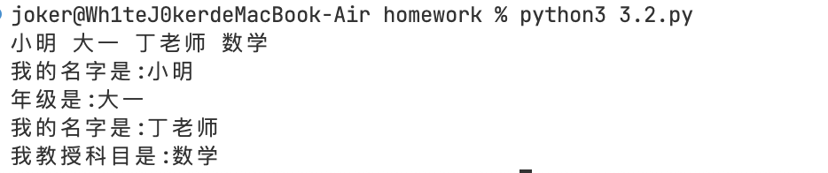
3.从球体、圆柱体抽象出一个公共基类Container，类Container内定义两个类变量pi圆周率，total_area总表面积、两个未实现的方法。模拟实现一个容器类层次结构，子类要求实现父类的所有方法，并在主方法进行多态测试。

输入样例：
2.56
3.45 15.7
输出样例：
Sphere: area = 82.35
Cylinder: area = 415.11
Total area = 497.47
答：
import math

class Container:
pi = 3.14159
total_area = 0.0

def calc_area(self):
raise NotImplementedError

def get_area(self):
raise NotImplementedError

class Sphere(Container):
def __init__(self, radius):
self.radius = radius

def calc_area(self):
self._area = 4 * Container.pi * self.radius ** 2
Container.total_area += self._area

def get_area(self):
return self._area

class Cylinder(Container):
def __init__(self, radius, height):
self.radius = radius
self.height = height

def calc_area(self):
self._area = 2 * Container.pi * self.radius * (self.radius + self.height)
Container.total_area += self._area

def get_area(self):
return self._area
r = float(input())
sphere = Sphere(r)
sphere.calc_area()
print(f"Sphere: area = {sphere.get_area():.2f}")

r2, h = map(float, input().split())
cylinder = Cylinder(r2, h)
cylinder.calc_area()
print(f"Cylinder: area = {cylinder.get_area():.2f}")

print(f"Total area = {Container.total_area:.2f}")
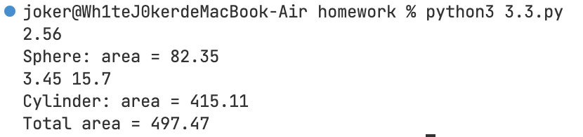
4.描述一个人，包括姓名、年龄、体重和身高，并计算BMI值
根据测试程序设计一个类，输出相应的信息。

def main():
n,age,w,h = input().split()
age = int(age)
w = float(w)
h = float(h)
p = Person(n,age,w,h)
print(p)
print("BMI =", p.getBMI(), p.getStatus())
print("_____________________________")
# 输入修改的体重
w = float(input())
p.setWeight(w)
print("BMI =", p.getBMI(), p.getStatus())

main()

输入样例：
李峰 20 66 1.81
50
输出样例：
姓名：李峰
年龄：20
体重：66.0
身高：1.81
BMI = 20.15 正常
_____________________________
BMI = 15.26 过轻
答：
class Person:
def __init__(self, name, age, weight, height):
self.name = name
self.age = age
self.weight = weight
self.height = height

def getBMI(self):
return self.weight / (self.height ** 2)

def getStatus(self):
bmi = self.getBMI()
if bmi < 18.5:
return "过轻"
elif bmi < 24:
return "正常"
elif bmi < 28:
return "过重"
else:
return "肥胖"

def setWeight(self, weight):
self.weight = weight

def __str__(self):
return f"姓名：{self.name}\n年龄：{self.age}\n体重：{self.weight}\n身高：{self.height}"

def main():
n, age, w, h = input().split()
age = int(age)
w = float(w)
h = float(h)
p = Person(n, age, w, h)
print(p)
print("BMI =", f"{p.getBMI():.2f}", p.getStatus())
print("_______________________________")
w = float(input())
p.setWeight(w)
print("BMI =", f"{p.getBMI():.2f}", p.getStatus())

main()
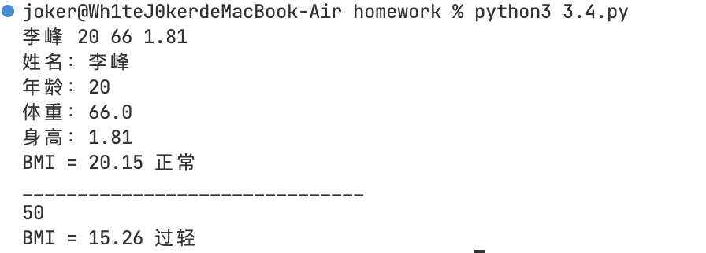
5.定义学生类Student：
（1）定义构造函数，有学号、姓名、三门课成绩，并在此构造函数中计算三门课的平均分。
（2） 重写方法 _ lt _ ()，根据平均成绩排序降序，平均成绩相同，按第一门课成绩降序。
（3） 重写方法_ str _()，设置输出格式，输出数据顺序 : 学号 姓名 第一门课成绩 第二门课成绩 平均成绩，每个数据之间用空格分隔，最后一个数据没有空格。平均成绩保留2位小数。
从键盘输入n 个学生的信息，将这n个学生按平均成绩降序排列，当平均成绩相同时，按第一门课成绩降序。输出排序后的学生信息，每行一个学生信息。
答：
class Student:
def __init__(self, sid, name, score1, score2, score3):
self.sid = sid
self.name = name
self.score1 = score1
self.score2 = score2
self.score3 = score3
self.avg = (score1 + score2 + score3) / 3

def __lt__(self, other):
if self.avg != other.avg:
return self.avg > other.avg # 降序
return self.score1 > other.score1 # 按第一门降序

def __str__(self):
return f"{self.sid} {self.name} {self.score1} {self.score2} {self.avg:.2f}"

n = int(input("请输入学生人数："))
students = []
for _ in range(n):
data = input().split()
sid, name = data[0], data[1]
s1, s2, s3 = int(data[2]), int(data[3]), int(data[4])
students.append(Student(sid, name, s1, s2, s3))

students.sort()
for s in students:
print(s)
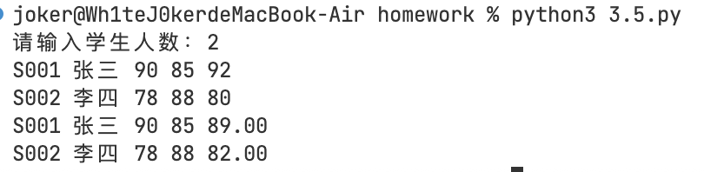

第四次作业

一、选择（16）
1.下面程序输入是1时，输出是_____

def func(a):
if a==0:
raise ValueError
elif a==1:
raise ZeroDivisionError

i=int(input())
try:
func(i)
print("ok")
except Exception as e:
print(type(e))

A.ok
B.<class 'ZeroDivisionError'>
C.<class 'ValueError'>
D.以上都不是
答：B
解释：输入1 → raise ZeroDivisionError → 捕获后 type(e) 输出 <class 'ZeroDivisionError'>
2.在Python的异常处理中，一个try语句块允许多个except子句，每个except子句都捕获一种类型的异常。对于具有父、子类关系的异常的排列，下列说法正确的是_____
A.父类在先，子类在后
B.子类在先，父类在后
C.没有顺序，谁在前谁先捕获
D.先有子类，其他如何排列都无关
答：B
解释：异常捕获应子类在先、父类在后，否则子类异常会被父类捕获
3.以下不属于Python中异常处理结构的是_____
A.try-except
B.try-except-if
C.try-except-else
D.try-except-finally
答：B
解释：Python 有 try-except、try-except-else、try-except-finally，没有 try-except-if
4.Python所有内置异常类的基类是_____
A.BaseException
B.SystemError
C.Warning
D.Exception
答：A
解释：所有内置异常类的基类是 BaseException
5.下列选项中，用于触发异常的是_____
A.try
B.raise
C.catch
D.Except
答：B
解释：raise 用于触发异常
6.下列选项中，_____是唯一不在运行时发生的异常。
A.NameError
B.ZeroDivisionError
C.SyntaxError
D.KeyError
答：C
解释：SyntaxError 在编译时发生，不在运行时
7.以下_____情况出现时Python程序仍能正常运行
A.拼写错误
B.错误表达式
C.缩进错误
D.手动抛出异常
答：D
解释：手动抛出的异常如果被捕获处理，程序可继续运行
8.下面语句解释器将抛出以下哪个错误信息_____
s=[1,2,3]
y=s[3]

A.NameError
B.IndexError
C.SyntaxError
D.TypeError
答：B
解释：s[3] 索引越界（只有0,1,2），抛出 IndexError
9.在Python中，以下哪个方法用于删除字符串末尾的空白字符_____
A.strip()
B.lstrip()
C.rstrip()
D.以上都可以
答：C
解释：rstrip() 删除字符串末尾的空白字符
10.若fp1 = open("test.txt","r") 以下哪个读取文件的方式line返回的不是字符串_____
A.for line in fp1
B.line = fp1.read()
C.line = fp1.readline()
D.line = fp1.readlines()
答：D
解释：readlines() 返回的是列表，不是字符串
11.文件family.txt在当前代码所在目录内，其内容是一段文本We are family，以下程序的输出结果是_____
m_file = open("family.txt", "r")
txt = m_file.read()
print(txt)
m_file.close()

A.txt
B.family.txt
C.非其他答案
D.We are family
答：D
解释：读取文件内容输出 We are family
12.二维列表ls=[[1,2,3], [4,5,6],[7,8,9]]，以下选项中能获取其中一个维度的数据是_____
A.ls[-1][ –1]
B.ls[-1]
C.ls[1][1]
D.ls[-2][-1]
答：B
解释：ls[-1] 获取最后一个维度 [7,8,9]
13.Python中，_____语句是上下文管理语句，可以自动管理资源，还可以处理异常。
A.context
B.flie
C.with
D.Assert
答：C
解释：with 语句是上下文管理器
14.若文本文件abc.txt中的内容如下：abcdef
阅读下面的程序：
file = open("abc.txt", "r")
s = file.readline()
s1 = list(s)
print(s1)
上述程序执行的结果为_____
A.['abcdef']
B.['abcdef\n']
C.['a', 'b', 'c', 'd', 'e', 'f']
D.['a', 'b', 'c', 'd', 'e', 'f', '\n']
答：C
解释：题干给出的文件内容是 abcdef；若没有额外换行，readline() 读到的就是 abcdef，再转成字符列表得到 C。
15.文件data.txt里的内容为：QQ&Wechat Google & Baidu，以下程序的输出结果是_____

f = open('data.txt','r')
f.seek(2)
print(f.read(7))
f.close()

A.Wechat
B.&Wechat G
C.Wechat Go
D.&Wechat
答：D
解释：seek(2) 后从第 3 个字符 & 开始，read(7) 读出的正是 &Wechat。
16.文件1.txt中存储内容为‘你好！python’,经过以下语句后文件中的内容为_____

fp = open(‘./1.txt’,’wt+’); fp.write(‘Hello Wolrd’)

A.空
B.你好！python
C.Hello World
D.你好！pythonHello Wolrd
答：C
解释：wt+ 模式会覆盖原文件，内容变为 Hello World

二、程序填空（8）
1.上面程序输入是 -3 时，输出是_____
def area(r):
assert r>=0,"参数错误,半径小于0"
s=3.14159*r*r
return s

r=float(input())
try:
print(area(r))
except AssertionError as msg:
print(msg)
答：
def area(r):
assert r >= 0, "参数错误,半径小于0"
s = 3.14159 * r * r
return s

r = float(input()) # 输入 -3
try:
print(area(r))
except AssertionError as msg:
print(msg)
输出：参数错误,半径小于0
2.将10000以内的数字平均分配给5个进程，并行判断每个数字是否为素数，最终汇总统计素数个数
from multiprocessing import Pool

def isPrime(n):
if n<2:
return 0
if n==2:
return 1
if not n&1:
return 0
for i in ①
if n%i == 0:
return 0
return 1
if __name__ == '__main__':
②
print(sum(p.map(isPrime, range(10000))))
答：
from multiprocessing import Pool

def isPrime(n):
if n < 2:
return 0
if n == 2:
return 1
if not n & 1:
return 0
for i in range(3, int(n**0.5) + 1, 2): # ①
if n % i == 0:
return 0
return 1

if __name__ == '__main__':
with Pool(processes=5) as p: # ②
print(sum(p.map(isPrime, range(10000))))
3.以下代码使用 spawn 方式创建子进程，通过队列实现父子进程间的数据传递。请补全空白处，使程序正确运行并输出 hello world
import multiprocessing as mp

def foo(q):
q.put('hello world')

if __name__ == '__main__':
ctx = mp.get_context('spawn')
q = _____①________ # 创建队列
p = _____②________ # 创建子进程，目标函数为foo，参数为(q,)
______③_______ # 启动子进程
______④_______ # 等待子进程结束
print(q.get())
答：
import multiprocessing as mp

def foo(q):
q.put('hello world')

if __name__ == '__main__':
ctx = mp.get_context('spawn')
q = ctx.Queue() # ①
p = ctx.Process(target=foo, args=(q,)) # ②
p.start() # ③
p.join() # ④
print(q.get())
4.使用管道实现进程间数据交换。
from multiprocessing import Process, Pipe
def f(conn):
conn.send('hello world') # 向管道中发送数据
conn.close()

if __name__ == '__main__':
# 创建管道对象，父类parent_conn，子类child_conn
①
p = Process(target=f, args=(child_conn,)) # 将管道的一方传递给子进程
②
print(parent_conn.recv()) # 通过管道的另一方获取数据
p.join()
答：
from multiprocessing import Process, Pipe

def f(conn):
conn.send('hello world')
conn.close()

if __name__ == '__main__':
parent_conn, child_conn = Pipe() # ①
p = Process(target=f, args=(child_conn,))
p.start() # ②
print(parent_conn.recv())
p.join()
5.以下代码使用 threading.Thread 类创建并启动两个线程，分别打印不同范围的数字。请补全空白处，使程序正确创建并启动线程。
import time
import threading

def func1(x, y): # 线程函数
for i in range(x, y):
print(i)
time.sleep(10)

t1 = threading.Thread(_______①______, _____②________) # 创建线程t1
_______③______ # 启动线程t1
t1.join(5)
t2 = threading.Thread(______④_______, _______⑤______) # 创建线程t2
______⑥_______ # 启动线程t2
答：
import time
import threading

def func1(x, y):
for i in range(x, y):
print(i)
time.sleep(10)

t1 = threading.Thread(target=func1, args=(0, 10)) # ①②
t1.start() # ③
t1.join(5)
t2 = threading.Thread(target=func1, args=(10, 20)) # ④⑤
t2.start() # ⑥
6.以下程序使用10个线程并行判断1000000以内的数字是否为素数，并通过共享迭代器实现任务自动分配，使用Lock保证计数安全。请补全空白处。
import time
import threading

def prime(x):
if x < 2:
return False
if x in (2, 3):
return True
if x % 2 == 0:
return False
for i in range(3, int(x**0.5) + 1, 2):
if x % i == 0:
return False
return True

def worker(p):
global c
while True:
try:
x = _____________ # ① 从迭代器获取下一个数
except StopIteration:
break
else:
if prime(x):
_____________ # ② 获取锁
c = c + 1
_____________ # ③ 释放锁

c = 0
lock = threading.Lock()
numbers = iter(range(1000000))
tList = []
for i in range(10):
t = threading.Thread(_____________, _____________) # ④ 创建线程
tList.append(t)

start = time.time()
for t in tList: _____________ # ⑤ 启动线程
for t in tList: _____________ # ⑥ 等待线程结束
print(time.time() - start)
print("Count=", c)

答：
def worker(p):
global c
while True:
try:
x = next(numbers) # ①
except StopIteration:
break
else:
if prime(x):
lock.acquire() # ②
c = c + 1
lock.release() # ③

# 创建线程
t = threading.Thread(target=worker, args=(0,)) # ④
# 启动线程
for t in tList: t.start() # ⑤
# 等待线程结束
for t in tList: t.join() # ⑥
7.（使用 with 语句简化锁操作）以下程序使用10个线程并行判断1000000以内的素数个数。请补全空白处，使用 with 语句 替代 lock.acquire() 和 lock.release() 的方式保护临界区。
import time
import threading

def prime(x):
if x < 2:
return False
if x in (2, 3):
return True
if x % 2 == 0:
return False
for i in range(3, int(x**0.5) + 1, 2):
if x % i == 0:
return False
return True

def worker(p):
global c
while True:
try:
x = _____________ # ① 从迭代器获取下一个数
except StopIteration:
break
else:
if prime(x):
_____________: # ② 使用with语句获取锁
c = c + 1

c = 0
lock = threading.Lock()
numbers = iter(range(1000000))
tList = []
for i in range(10):
t = threading.Thread(_____________, _____________) # ③ 创建线程
tList.append(t)

start = time.time()
for t in tList: _____________ # ④ 启动线程
for t in tList: _____________ # ⑤ 等待线程结束
print(time.time() - start)
print("Count=", c)
答：
def worker(p):
global c
while True:
try:
x = next(numbers) # ①
except StopIteration:
break
else:
if prime(x):
with lock: # ②
c = c + 1

# 创建线程
t = threading.Thread(target=worker, args=(0,)) # ③
# 启动
for t in tList: t.start() # ④
# 等待
for t in tList: t.join() # ⑤
8.使用 Semaphore 限制并发线程数
以下程序使用信号量将并发线程数限制为 3个，请补全空白处
import time
import threading

def prime(x):
if x < 2:
return False
if x in (2, 3):
return True
if x % 2 == 0:
return False
for i in range(3, int(x**0.5) + 1, 2):
if x % i == 0:
return False
return True

def worker(p):
global c
while True:
try:
x = _____________ # ① 从迭代器获取下一个数
except StopIteration:
break
else:
if prime(x):
_____________: # ② 获取信号量许可
_____________ # ③ 获取互斥锁
c = c + 1
_____________ # ④ 释放互斥锁

c = 0
lock = threading.Lock()
sem = _____________(3) # ⑤ 创建允许3个并发线程的信号量
numbers = iter(range(1000000))
tList = []
for i in range(10):
t = threading.Thread(_____________, _____________) # ⑥ 创建线程
tList.append(t)

start = time.time()
for t in tList: _____________ # ⑦ 启动线程
for t in tList: _____________ # ⑧ 等待线程结束
print(time.time() - start)
print("Count=", c)
答：
def worker(p):
global c
while True:
try:
x = next(numbers) # ①
except StopIteration:
break
else:
if prime(x):
with sem: # ②
lock.acquire() # ③
c = c + 1
lock.release() # ④

sem = threading.Semaphore(3) # ⑤
# 创建线程
t = threading.Thread(target=worker, args=(0,)) # ⑥
# 启动
for t in tList: t.start() # ⑦
# 等待
for t in tList: t.join() # ⑧

三、编程（5）
1.回文拼接判断。输入n个仅含小写字母的字符串，判断每个是否由两个长度均≥2的回文串拼接而成，输出Yes或No。
（一个字符串是回文串，当且仅当该字符串从前往后读和从后往前读是一样的，例如，aabaa 和ccddcc都是回文串，但abcd不是）
答：
def is_palindrome(s):
return s == s[::-1]

def can_split(s):
n = len(s)
for i in range(2, n - 1): # 第一段至少2个字符，第二段也至少2个
if is_palindrome(s[:i]) and is_palindrome(s[i:]):
return True
return False

n = int(input())
for _ in range(n):
s = input().strip()
print("Yes" if can_split(s) else "No")
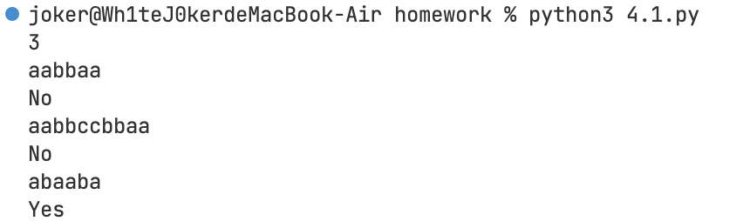
2.生成一个包含20个0-100随机整数的列表，使用列表推导式筛选出其中的偶数，并计算偶数的总和。
答：
import random

lst = [random.randint(0, 100) for _ in range(20)]
print("原始列表：", lst)

even_lst = [x for x in lst if x % 2 == 0]
print("偶数列表：", even_lst)
print("偶数总和：", sum(even_lst))
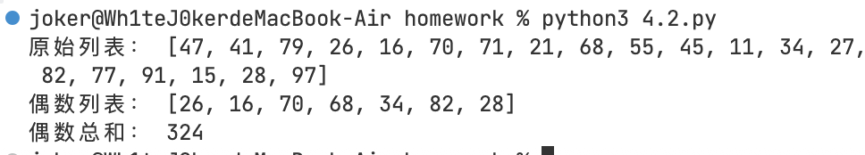
3.用户输入一个包含重复元素的字符串（如“aabbccddeeff”）；将字符串转为集合，输出去重后的字符；判断字符“x”是否在集合中，输出判断结果。（例：输入aabbccddeeff，去重集合：{'a','b','c','d','e','f'} → “x” 是否存在：False）
答：
s = input("请输入字符串：")
char_set = set(s)
print("去重集合：", char_set)
print('"x" 是否存在：', 'x' in char_set)
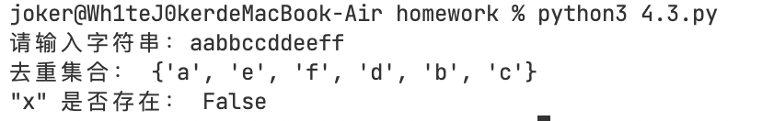
4.编写程序，判断三位数是否为水仙花数（水仙花数定义：一个3位数，其各位数字的立方和等于该数本身如 153 = 1³ + 5³ + 3³）
答：
num = int(input("请输入三位数："))
hundreds = num // 100
tens = (num // 10) % 10
units = num % 10

if hundreds**3 + tens**3 + units**3 == num:
print(f"{num}是水仙花数")
else:
print(f"{num}不是水仙花数")
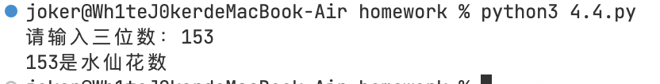
5.编写程序，用户输入整数，判断其是否为质数
答：
n = int(input("请输入整数："))

if n < 2:
print(f"{n}不是质数")
else:
is_prime = True
for i in range(2, int(n**0.5) + 1):
if n % i == 0:
is_prime = False
break
print(f"{n}是质数" if is_prime else f"{n}不是质数")
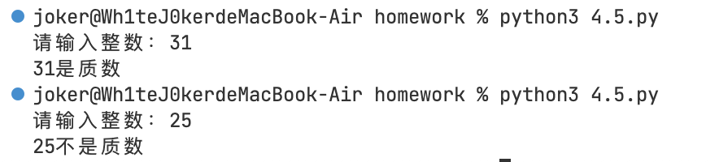

第五次作业

一、程序填空（5）
1.使用Condition对象实现生产者-消费者问题
以下程序使用threading.Condition实现生产者-消费者线程同步。生产者生产5个产品，消费者消费5个产品，当无产品时消费者等待，生产完成后通知消费者。请补全空白处。
import threading
import time
import random

data = None
condition = _____________ # ① 创建Condition对象

def producer():
global data
for i in range(5):
time.sleep(random.uniform(0.1, 0.5))
with condition:
data = f"产品-{i}"
print(f"生产者生产了: {data}")
_____________ # ② 通知等待的消费者

def consumer():
global data
for i in range(5):
with condition:
while data is None:
_____________ # ③ 无数据则等待通知
print(f"消费者消费了: {data}")
data = None

t1 =_____________ # ④ 创建生产者线程
t2 =____________ # ⑤ 创建消费者线程
_____________ # ⑥ 启动生产者线程
_____________ # ⑦ 启动消费者线程
_____________ # ⑧ 等待生产者线程结束
_____________ # ⑨ 等待消费者线程结束
答：
import threading
import time
import random

data = None
condition = threading.Condition() # ①

def producer():
global data
for i in range(5):
time.sleep(random.uniform(0.1, 0.5))
with condition:
data = f"产品-{i}"
print(f"生产者生产了: {data}")
condition.notify() # ②

def consumer():
global data
for i in range(5):
with condition:
while data is None:
condition.wait() # ③
print(f"消费者消费了: {data}")
data = None

t1 = threading.Thread(target=producer) # ④
t2 = threading.Thread(target=consumer) # ⑤
t1.start() # ⑥
t2.start() # ⑦
t1.join() # ⑧
t2.join() # ⑨

2.题目：多线程协作统计素数（Queue + Event + Barrier）
以下程序使用 10个生产者线程 从任务队列获取数字判断素数，1个消费者线程 汇总结果，使用 Event 控制消费者启动时机，使用 Barrier 等待所有生产者就绪后统一开始计时。请补全空白处
import time
import threading
import queue

def prime(x):
if x < 2:
return False
if x in (2, 3):
return True
if x % 2 == 0:
return False
for i in range(3, int(x**0.5) + 1, 2):
if x % i == 0:
return False
return True

def producer(task_q, result_q, barrier, start_event):
# 等待所有生产者就绪后统一开始
_____________ # ① 到达屏障，等待所有10个生产者集合

# 等待主线程发令开始
_____________ # ② 阻塞等待开始信号

while True:
try:
x = _____________ # ③ 从任务队列取数（1秒超时）
except queue.Empty:
break
if prime(x):
result_q.put(1) # 是素数则放入结果队列

def consumer(result_q, total_event):
count = 0
_____________ # ④ 等待主线程通知开始计数

while not total_event.is_set() or not result_q.empty():
try:
result_q.get(timeout=0.1)
count += 1
except queue.Empty:
continue
print(f"素数总数: {count}")

# ========== 主线程 ==========
task_queue = queue.Queue()
result_queue = queue.Queue()

# 放入100万个数字
for i in range(1000000):
task_queue.put(i)

# 同步原语
barrier = _____________(10) # ⑤ 创建屏障，等待10个生产者
start_event = _____________() # ⑥ 创建事件，控制开始时机
done_event = _____________() # ⑦ 创建事件，通知消费者结束

# 创建10个生产者线程
producers = []
for i in range(10):
t = threading.Thread(
target=producer,
args=(_____________, _____________, _____________, _____________) # ⑧ 传递4个参数
)
producers.append(t)

# 创建消费者线程
consumer_t = threading.Thread(
target=consumer,
args=(_____________, _____________) # ⑨ 传递2个参数
)

# 启动所有线程
for t in producers:
_____________ # ⑩ 启动生产者（此时被barrier和event阻塞）

_____________ # ⑪ 启动消费者（此时被event阻塞）

# 等待所有生产者到达屏障
time.sleep(0.5) # 确保所有生产者已start
print("所有生产者就绪！")

# 统一发令开始
_____________ # ⑫ 设置事件，唤醒所有生产者和消费者

start = time.time()

# 等待所有生产者完成
for t in producers:
_____________ # ⑬ 等待生产者结束

# 通知消费者停止
_____________ # ⑭ 设置结束事件

consumer_t.join()
print(f"耗时: {time.time() - start:.2f}秒")
答：
def producer(task_q, result_q, barrier, start_event):
barrier.wait() # ①
start_event.wait() # ②
while True:
try:
x = task_q.get(timeout=1) # ③
except queue.Empty:
break
if prime(x):
result_q.put(1)

def consumer(result_q, total_event):
count = 0
total_event.wait() # ④
while not total_event.is_set() or not result_q.empty():
try:
result_q.get(timeout=0.1)
count += 1
except queue.Empty:
continue
print(f"素数总数: {count}")

# 主线程
barrier = threading.Barrier(10) # ⑤
start_event = threading.Event() # ⑥
done_event = threading.Event() # ⑦

# 创建生产者线程
t = threading.Thread(
target=producer,
args=(task_queue, result_queue, barrier, start_event) # ⑧
)

# 创建消费者线程
consumer_t = threading.Thread(
target=consumer,
args=(result_queue, done_event) # ⑨
)

for t in producers:
t.start() # ⑩
consumer_t.start() # ⑪
start_event.set() # ⑫

for t in producers:
t.join() # ⑬
done_event.set() # ⑭

3.题目：多线程计算素数并写入文件，主线程读取验证
import threading
import os

def prime(x):
if x < 2:
return False
if x in (2, 3):
return True
if x % 2 == 0:
return False
for i in range(3, int(x**0.5) + 1, 2):
if x % i == 0:
return False
return True

def worker(start, end, filename, barrier):
"""计算[start, end)范围内的素数，写入指定文件"""
# 计算素数
primes = []
for n in range(start, end):
if prime(n):
primes.append(n)

# 写入文件（线程独占写）
with _____________ as f: # ① 以写入模式打开文件
for p in primes:
f.write(_____________ + '\n') # ② 写入素数并换行

print(f"线程完成: {start}-{end}, 找到{len(primes)}个素数")
_____________ # ③ 到达屏障，等待其他线程写完

# ========== 主线程 ==========
TOTAL = 100000
THREADS = 5
STEP = TOTAL // THREADS

# 创建5个文件名
filenames = [f"primes_part{i}.txt" for i in range(THREADS)]

# 创建屏障
barrier = _____________(_____________) # ④ 创建Barrier，等待5个线程

# 创建并启动5个工作线程
thread_list = []
for i in range(THREADS):
t = threading.Thread(
target=worker,
args=(_____________, _____________, _____________, _____________) # ⑤ 传递4个参数
)
thread_list.append(t)
_____________ # ⑥ 启动线程

# 等待所有线程写完文件
for t in thread_list:
_____________ # ⑦ 等待线程结束

# 主线程读取所有文件并汇总
all_primes = []
for fname in filenames:
with _____________ as f: # ⑧ 以读取模式打开文件
for line in f:
all_primes.append(int(_____________)) # ⑨ 去除换行符并转整数

print(f"素数总数: {len(all_primes)}")
print(f"前10个: {all_primes[:10]}")

# 清理临时文件
for fname in filenames:
os.remove(fname)
答：
def worker(start, end, filename, barrier):
primes = []
for n in range(start, end):
if prime(n):
primes.append(n)

with open(filename, 'w') as f: # ①
for p in primes:
f.write(str(p) + '\n') # ②

print(f"线程完成: {start}-{end}, 找到{len(primes)}个素数")
barrier.wait() # ③

# 主线程
barrier = threading.Barrier(THREADS) # ④

t = threading.Thread(
target=worker,
args=(i * STEP, (i+1) * STEP, filenames[i], barrier) # ⑤
)
t.start() # ⑥

for t in thread_list:
t.join() # ⑦

for fname in filenames:
with open(fname, 'r') as f: # ⑧
for line in f:
all_primes.append(int(line.strip())) # ⑨
4.题目：3个线程分段计算1000以内素数个数并写入文件
import threading

def prime(x):
if x < 2:
return False
if x in (2, 3):
return True
if x % 2 == 0:
return False
for i in range(3, int(x**0.5) + 1, 2):
if x % i == 0:
return False
return True

def worker(start, end, result_list, index):
"""计算[start, end)范围内的素数个数"""
count = 0
for n in range(_____________, _____________): # ① 遍历指定范围
if _____________: # ② 判断素数
count += 1
result_list[index] = count # 将结果放入指定位置

# ========== 主线程 ==========
TOTAL = 1000
THREADS = 3
STEP = TOTAL // THREADS # 每段333或334

# 共享结果列表（预分配3个位置）
results = [0] * _____________ # ③ 创建3个元素的列表

# 创建并启动3个线程
thread_list = []
for i in range(THREADS):
start = i * _____________ # ④ 计算起始位置
end = start + _____________ # ⑤ 计算结束位置
if i == THREADS - 1:
end = TOTAL # 最后一个线程处理剩余部分

t = threading.Thread(
target=_____________, # ⑥ 指定目标函数
args=(_____________,____________,_____________,_____________)#⑦传递4个参数
)
thread_list.append(t)
_____________ # ⑧ 启动线程

# 等待所有线程完成
for t in thread_list:
_____________ # ⑨ 等待线程结束

# 汇总结果
total_count = _____________ # ⑩ 求和

# 写入文件
with open(_____________, _____________) as f: # ⑪ 打开文件
f.write(_____________) # ⑫ 写入总个数

print(f"1000以内素数总数: {total_count}")
答：
def worker(start, end, result_list, index):
count = 0
for n in range(start, end): # ①
if prime(n): # ②
count += 1
result_list[index] = count

results = [0] * THREADS # ③

for i in range(THREADS):
start = i * STEP # ④
end = start + STEP # ⑤
if i == THREADS - 1:
end = TOTAL

t = threading.Thread(
target=worker, # ⑥
args=(start, end, results, i) # ⑦
)
t.start() # ⑧

for t in thread_list:
t.join() # ⑨

total_count = sum(results) # ⑩

with open("result.txt", "w") as f: # ⑪
f.write(str(total_count)) # ⑫
5.请给出下面代码的输出结果
s = 'Python程序设计'
fp = open('test.txt', 'w')
print(fp.write(s)) # 输出：_①__________
fp.close()

fp = open('test.txt')
print(fp.read(6)) # 输出：②__________
print(fp.seek(12)) # 输出：③_________
fp.seek(13)
print(fp.read()) # 输出：④________
fp.close()
答：
① 10
② Python
③ 12
④ 设计

二、编程（7）
1.编写程序，查找并输出小于1000的所有素数，并将查询到的结果保存在D:\data.text中
答：
def is_prime(n):
if n < 2:
return False
for i in range(2, int(n**0.5) + 1):
if n % i == 0:
return False
return True

primes = [n for n in range(2, 1000) if is_prime(n)]

with open(r'D:\data.txt', 'w') as f:
for p in primes:
f.write(str(p) + '\n')
2.编写程序，生成包含1000个0~100的随机整数，并统计每个元素的出现个数
答：
import random

nums = [random.randint(0, 100) for _ in range(1000)]
count_dict = {}
for n in nums:
count_dict[n] = count_dict.get(n, 0) + 1
for num, count in sorted(count_dict.items()):
print(f"{num}: {count}次")
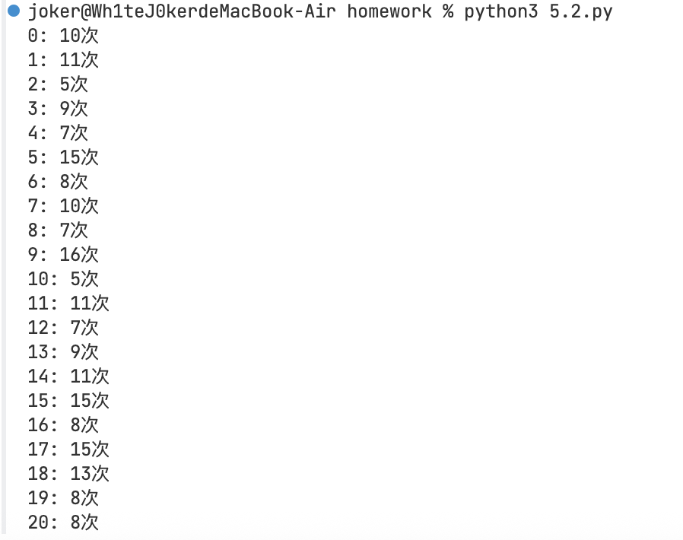
3.编写程序，生成包含20个随机数的列表，然后将前10个元素升序排列，后10个元素降序排列。
答：
import random

lst = [random.randint(1, 100) for _ in range(20)]
print("原始列表：", lst)
lst[:10] = sorted(lst[:10])
lst[10:] = sorted(lst[10:], reverse=True)

print("排序后：", lst)
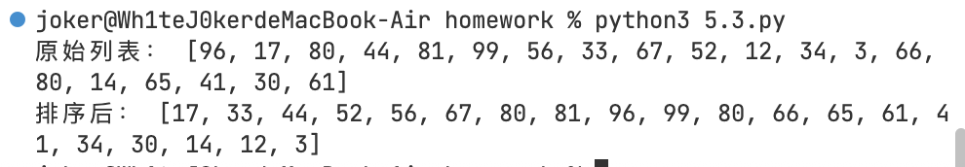
4.编写程序，输出所有由1、2、3、4这4个数字组成的素数，并在每个素数中每个数字只使用1次。
答：
import itertools

def is_prime(n):
if n < 2:
return False
for i in range(2, int(n**0.5) + 1):
if n % i == 0:
return False
return True

digits = [1, 2, 3, 4]
results = []

for perm in itertools.permutations(digits):
num = int(''.join(map(str, perm)))
if is_prime(num):
results.append(num)

print("由1,2,3,4组成的素数（每个数字用一次）：")
for r in sorted(results):
print(r)
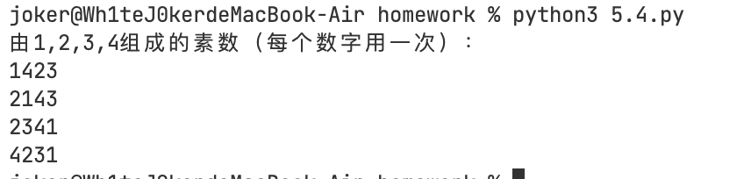
5.有一段英文文本，其中有单词连续重复了2次，编写程序检查重复的单词并只保留一个。例，文本内容为“This is is desk.”，输出结果为“This is desk.”
答：
text = input("请输入英文文本：")
words = text.split()
result = []

for i, word in enumerate(words):
if i == 0 or word != words[i-1]:
result.append(word)

print(' '.join(result))
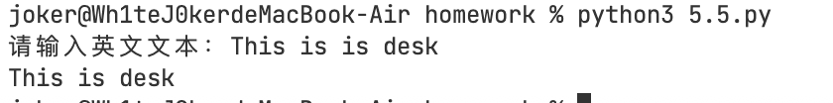
6.编写UDP通信程序，要求如下：
使用IPv4地址族和UDP协议
接收端绑定到本机所有可用IP地址（''或0.0.0.0）的5000端口，接收缓冲区大小为1024字节
发送端向127.0.0.1:5000发送数据，采用UTF-8编码
发送端循环读取用户输入的字符串并发送，当输入"bye"（忽略大小写）时结束发送
接收端显示接收内容及发送方地址，收到"bye"（忽略大小写）后结束监听并退出
答：
接收端（server）：
import socket

sock = socket.socket(socket.AF_INET, socket.SOCK_DGRAM)
sock.bind(('', 5000))
print("UDP服务器启动，监听端口5000...")

while True:
data, addr = sock.recvfrom(1024)
message = data.decode('utf-8')
print(f"收到来自 {addr} 的消息: {message}")
if message.lower() == 'bye':
print("收到bye，服务器关闭")
break

sock.close()

发送端（client）：
import socket

sock = socket.socket(socket.AF_INET, socket.SOCK_DGRAM)

while True:
msg = input("请输入要发送的消息（输入bye退出）：")
sock.sendto(msg.encode('utf-8'), ('127.0.0.1', 5000))
if msg.lower() == 'bye':
break

sock.close()
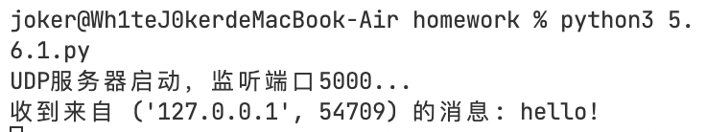
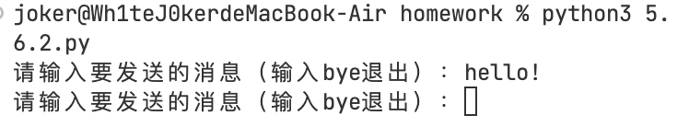
7.SQLite自定义函数与数据操作
（1）创建自定义函数getLen计算字符串长度。创建表test（含field1、field2、field3三个文本字段），插入3条记录，按field3字段长度升序排序输出所有字段。
（2）在SQLite内存数据库中创建自定义函数md5，对输入字符串计算MD5哈希值。使用SQL语句调用该函数计算"中国黑龙江哈尔滨"的MD5值并输出。
答：
import sqlite3
import hashlib

# （1）创建自定义函数getLen，创建表并操作
conn = sqlite3.connect(':memory:')
conn.create_function("getLen", 1, lambda s: len(s))

conn.execute("CREATE TABLE test (field1 TEXT, field2 TEXT, field3 TEXT)")
conn.execute("INSERT INTO test VALUES ('a', 'bb', 'ccc')")
conn.execute("INSERT INTO test VALUES ('dd', 'eee', 'ffff')")
conn.execute("INSERT INTO test VALUES ('ggggg', 'hhhhhh', 'iiiiiii')")

cursor = conn.execute("SELECT * FROM test ORDER BY getLen(field3) ASC")
for row in cursor:
print(row)

# （2）创建md5函数
def md5_hash(s):
return hashlib.md5(s.encode()).hexdigest()

conn.create_function("md5", 1, md5_hash)

cursor = conn.execute("SELECT md5('中国黑龙江哈尔滨')")
result = cursor.fetchone()[0]
print(f"MD5值: {result}")

conn.close()
